Otoliidid ja nende kasutus kalade rännete uurimisel

Otoliitideks nimetatakse kalade sisekõrvas asuvaid paarilisi kristallilisi struktuure (joonis 1). Otoliite kutsutakse ka kuulmekivikesteks, kuna kala kasutab otoliite kuulmiseks, lisaks veel gravitatsiooni tajumiseks ja tasakaalu hoidmiseks.
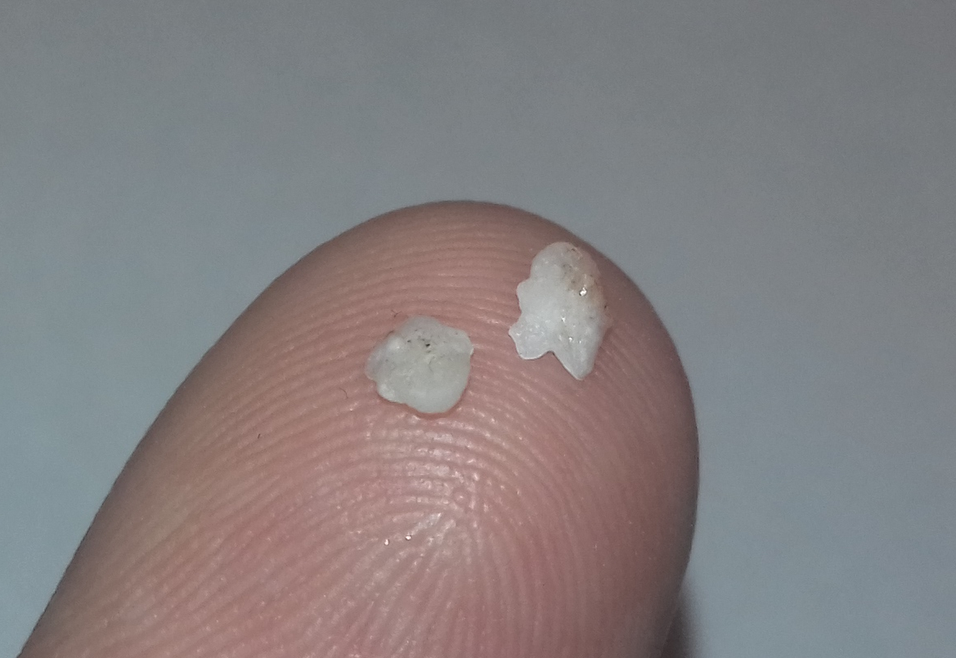
Joonis 1. Suguküpse tõugja otoliidid.

Kala kasvades toimub pidevalt ka otoliitide kasv. Kasvu käigus lisandub otoliidi pinnale erinevaid keemilisi elemente. Elemendid pärinevad veest ning kanduvad otoliidini lõpuste, seedeelundkonna, vere ja endolümfi vahendusel. Osad otoliidile ladestuvad elemendid ei ole range ioonregulatsiooni kontrolli all (nt Sr, Zn, Mn, Ba) ning need peegeldavad seetõttu suhteliselt hästi elementide kontsentratsioone vees, kuna vee keemiline koostis kandub otoliidile üle kas proportsionaalselt või üks-ühele. Kalarännete uurimisel otoliidi mikrokeemia abil on üheks eelduseks, et uuritava liigi poolt kasutatavas süsteemis esineb vee keemilises koostises heterogeensust. Viimane tingib varieeruvuse otoliidi keemilises koostises ning on aluseks kala elukäigu jooksul toimunud rännete kindlakstegemisel keemilise analüüsi abil.
Kalade päritolu uurimiseks on oluline ära tunda veekogu-spetsiifilised keemilised mustrid, mis kujunevad otoliidi tuumas vahetult pärast kala koorumist (joonis 2). Otoliidi tuuma uuringutel saab kasutada nii hiljuti koorunud noorkalu kui ka vanemaid isendeid. Viimaste puhul on uuringud küll ressursimahukamad – eelkõige oluliselt kallimate laboratoorsete tööde tõttu -, kuid see-eest annavad need teavet ka kalade hilisemate rännete kohta.
Otoliidi kasvuajaloo paljastamiseks lihvitakse otoliidid liivapaberiga tuumani ning seejärel kleebitakse ühele alusklaasile. Mikrokeemilised analüüsid teostatakse massispektromeetriga. Jälgelementide analüüside tegemiseks kasutatakse laserablatsioon sisestusega induktiiv-sidestatud plasma massispektromeetrit. Laseri kiir liikub kiirusega 5 μm/s otoliidi tuumast kuni ääreni (joonis 2). Kvantifitseeritakse järgnevate isotoopide suhtelised sisaldused: ²⁴Mg, ⁴³Ca, ⁵⁵Mn, ⁶⁶Zn, ⁸⁸Sr, ¹³⁷Ba. Toorandmed korrigeeritakse proovide vahel mõõdetud rahvusvaheliste standarditega (NIST-612, MACS-3), kõik isotoobid suhestatakse kaltsiumiga (mida kasutatakse ka otoliidi sisese standardina) ning teisendatakse mmol/mol.
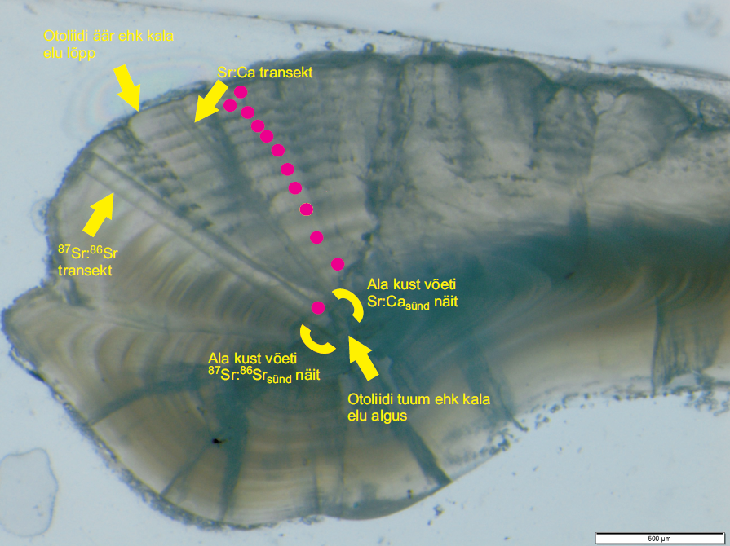
Joonis 2. Otoliidi ristlõige, kus on näha keemilise analüüsi tulemusel otoliiti lõhustatud laseri kiire kraatrid. Aastaringid on tähistatud roosade täppidega. Märgitud on ka ligikaudsed alad, kust on võetud koorumiskoelmu keemiline signaal (sõltuvalt isendi elukäigust võis „sünniala“ suurus otoliidil suuresti varieeruda).

Otoliitide keemilise koostise põhjal oli võimalik koostada esialgne kala elupaigaks oleva vesikonna keemiliste baasväärtuste kaart (tabel 1). Veekogude eristamiseks võivad mageveekogudes osutuda kõige väärtuslikemaks keemilisteks markeriteks otoliidi Sr:Ca ja ⁸⁷Sr:⁸⁶Sr suhted.

Tabel 1. Erinevatele veekogudele vastavad otoliidi keemilised väärtused. „*“ tähistatud väärtused pärinevad samasuvistelt isenditelt. Ülejäänud väärtused on leitud täiskasvanud isendite baasil. Näitlik tabel on koostatud latika andmete baasil.
Veekogu | Sr:Ca_{oto} (mmol/mol) | ⁸⁷Sr:⁸⁶Sr_{oto}
Võrtsjärv | 0,25-0,33* | 0,7143-0,7171*
Samblasaare (vanajõgi) | 0,27-0,32* | >0,7168
Keeri järv | 0,24-0,29 | >0.7145 <0,7155
Albri (vanajõgi) | 0,21-0,26* | ?
Emajõgi | ~0,34-0,39 | >0,7150
Leegu järv | >0,4 <0,5 | 0,7168-0,7173
Peipsi järv | >0,4 <0,5 | <0,7143, enamus <0,7140
Värska laht ja Lämmi järv? | >0,5 <0,6 | ˂0,7141, enamus <0,7140
Pihkva järv | >0,6 | ˂0,7140

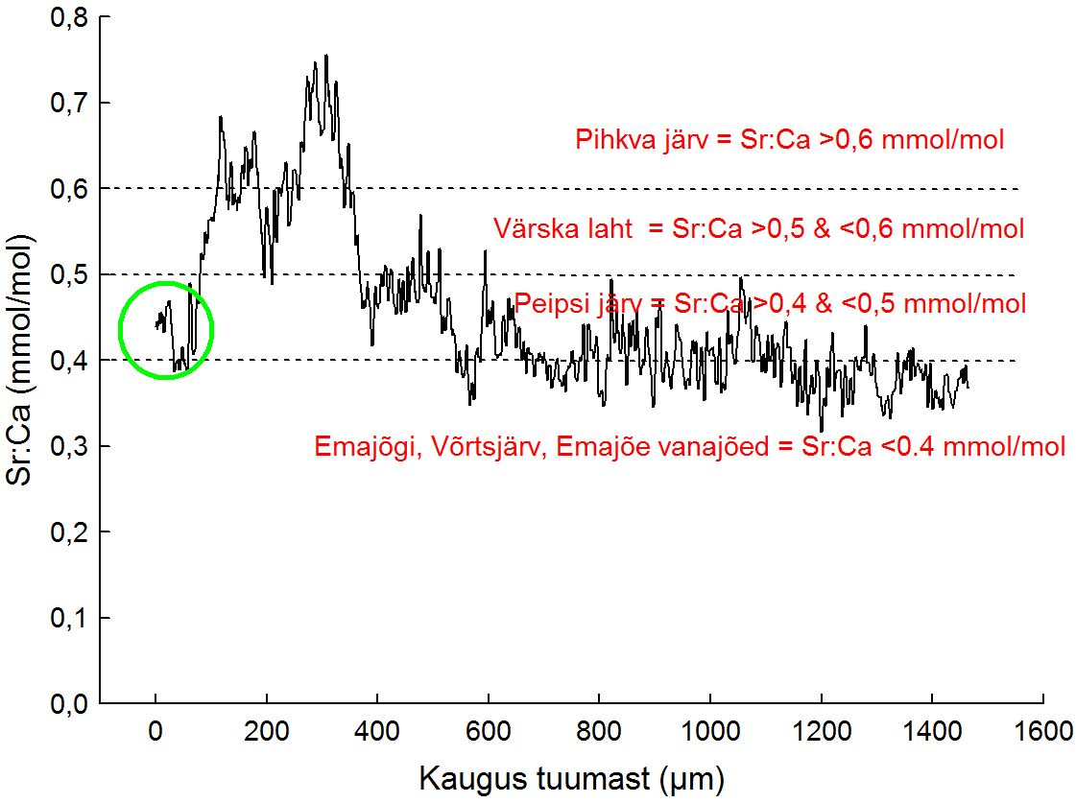
Joonis 3. Näidis Sr:Ca profiil, kus on toodud veekogude vahelised ligikaudsed Sr:Ca_{oto} piirid. Rohelise ringiga on tähistatud ala kust võeti Sr:Ca_{sünd} näit. Joonis on koostatud latika otoliidi andmete põhjal.

